Trūksta idėjų kaip atgaivinti biuro sienas?
Darbo vietoje praleidžiame didžiąją dalį savo laiko, o kartais net laisvalaikio (taip taip, žinome kur kartais praleidžiami tie šilti vasaros vakarai). Bet juk darydami tai, kas patinka, laiko neskaičiuojame! Kaip bebūtų darbo aplinka labai svarbi, todėl jei įkūrėte naują erdvę ar norite ją renovuoti, apsvarstykite vis labiau populiarėjančius sienų lipdukus kaip interjero detalę.
Darbe patiriama daug įtampos, mažiausia smulkmena gali sukelti stresą, todėl palaikyti teigiamą atmosferą gali paprasčiausi žodžiai. Juk kartais užtenka perskaityti porą eilučių ir pasaulis vėl tampa spalvotas.
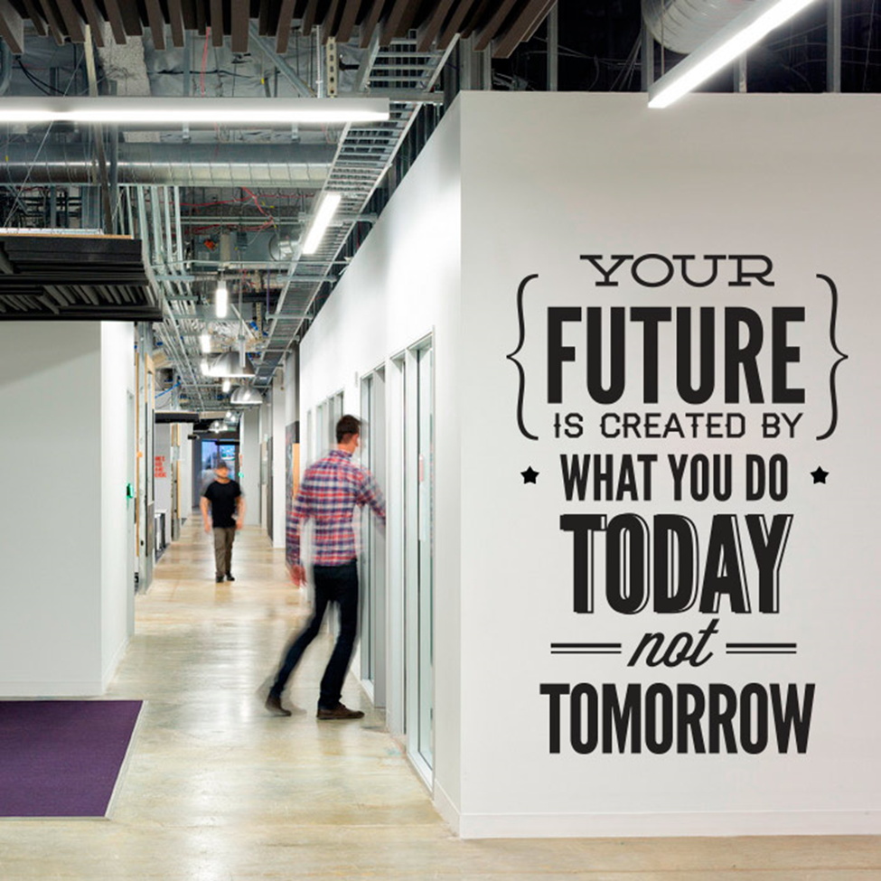
Tuščios sienos – dideli kompanijos pasiekimai? Įamžinkite juos taip, kad klientai matytų jūsų darbo rezultatus, o darbuotuojai didžiuotųsi tuo, ką daro kiekvieną dieną. Sienos lipdukas gali atspindėti jūsų kompanijos ideologiją. Tai gali būti jūsų šūkis, darbo specifiką apibūdinanti citata, ar tiesiog motyvuojantys ir įkvepiantys tekstai.
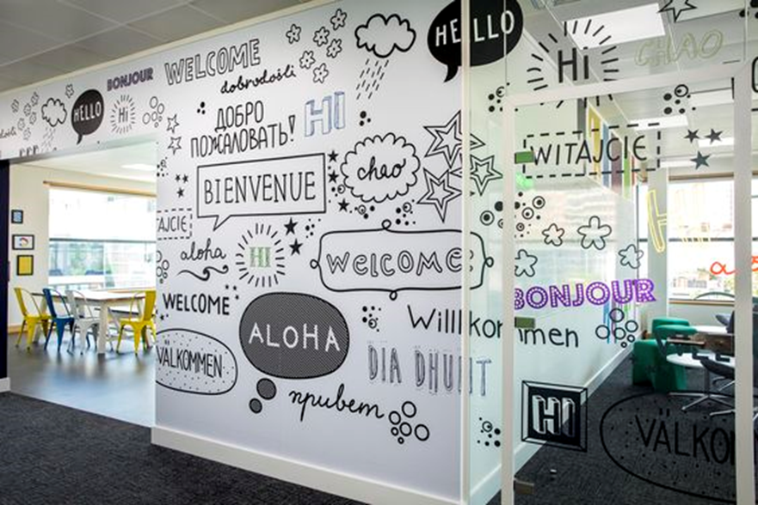
Sienų lipdukas - nebrangi detalė, bet gali neatpažįstamai pakeisti jūsų įvaizdį į profesionalų ir šiuolaikišką.

